www.krimoved-library.ru

С.Л. Белова

Симферополь. Этюды истории, культуры, архитектуры

Пятый раздел

Казенная палата
«Законы — разум страны.»
О. Бальзак

Здание бывшей Казенной палаты (ныне административный корпус «Черноморнефтегаза», п. Кирова, 52) является украшением исторической части Симферополя, одним из значительных сооружений рубежа XIX — начала XX века, образцом сооружений административно-учрежденческого типа губернского центра. Логичная планировка здания, пластическая разработка его главного фасада, тонкое чувство ритма и пропорций, равновесие и тектоника архитектурных масс ставят это сооружение в число лучших архитектурных произведений, возведенных в конце XIX — начале XX века.
В этот период Симферополь представлял собой город со своей сложившейся градостроительной структурой, появление которой было продиктовано новыми экономическими условиями. Теперь застройка города приобрела черты все возрастающей представительности — город вступил на путь интенсивного капиталистического развития. Здания Общества Взаимного Кредита, Азовско-Донского коммерческого банка, Санкт-Петербургского Международного коммерческого банка, Симферопольского Международного коммерческого банка, Симферопольского отделения Русского коммерческого банка для внешних сношений отличались масштабом и добротностью архитектуры. В 1899 году крымские газеты сообщали, что «Симферополь украшается новым прекрасным зданием, равного которому по красоте стиля и обширности в Симферополе нет». На Салгирной улице возводилось здание Таврической Казенной палаты.
Таврическая областная Казенная палата была учреждена по указу Екатерины II в 1784 году. На территории области она ведала казначействами, таможнями, государственными землями, лесами. В ее функции входило наблюдение за поступлением государственных доходов, она распоряжалась расходованием казенных средств, проводила торги на откупы, перепись населения. Подчинялась Казенная палата Таврическому областному правлению.
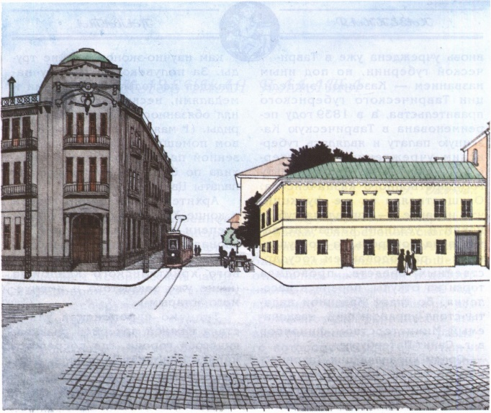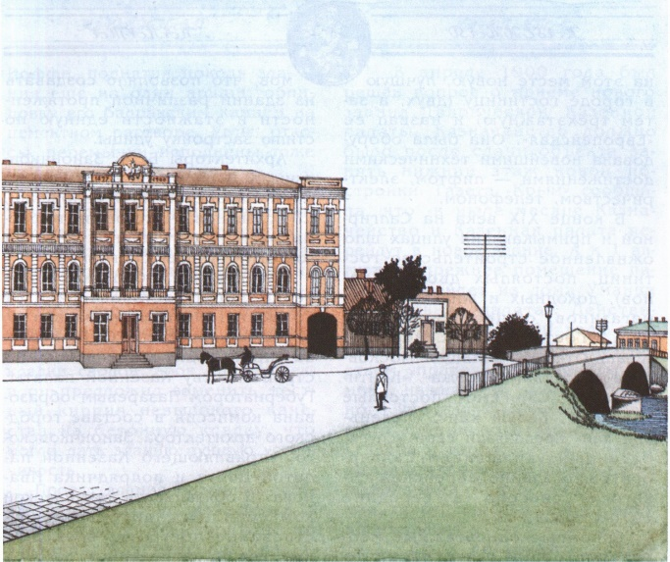
ул. Салгирная (пр. Кирова). Казенная палата. Реконструкция А. Прусакова, акварель А. Потика
В 1797 году по указу Павла I в связи с присоединением Таврической области к Новороссийскому наместничеству Казенная палата была упразднена. В 1802 году по указу Сената вновь учреждена уже в Таврической губернии, но под иным названием — Казенной экспедиции Таврического губернского правительства, а в 1839 году переименована в Таврическую Казенную палату и являлась губернским учреждением Министерства финансов по Департаменту государственного казначейства. Осуществляла те же функции, что и ранее, — управляла губернским и уездным казначействами, вела контроль за поступлением и расходованием государственных средств, проводила торги на откупы, перепись населения. Во главе Казенной палаты стоял управляющий, назначаемый Министерством финансов в г. Санкт-Петербурге.
Среди управляющих Таврической Казенной палатой выделялась личность Николая Александровича Султан-Крым-Гирея, сына известного любителя древностей Александра Ивановича Султан-Крым-Гирея. Николай Александрович был деятелем демократического направления, участником многих прогрессивных начинаний земской управы и передовой общественности города. В 1887 году Султан-Крым-Гирей стал действительным членом Таврической ученой архивной комиссии, а с 1898 — почетным членом комиссии.
Новое здание Казенной палаты на Салгирной было построено по инициативе ее управляющего — Цвета. Сын черниговского купца, Цвет получил прекрасное экономическое образование в Италии и был одним из образованнейших финансистов, оставивших потомкам научно-экономические труды. За полувековую службу награжден несколькими орденами и медалями, несколько раз исполнял обязанности губернатора Тавриды. (1 мая 1900 года уже в новом помещении Таврической казенной палаты состоялась панихида по бывшему управляющему палаты Цвету).
Архитектурный облик города в конце XIX века в значительной степени определяла улица Салгирная (ныне проспект Кирова). Она шла от реки Салгир до нового христианского кладбища (ныне уже закрытого и именуемого «старым»).
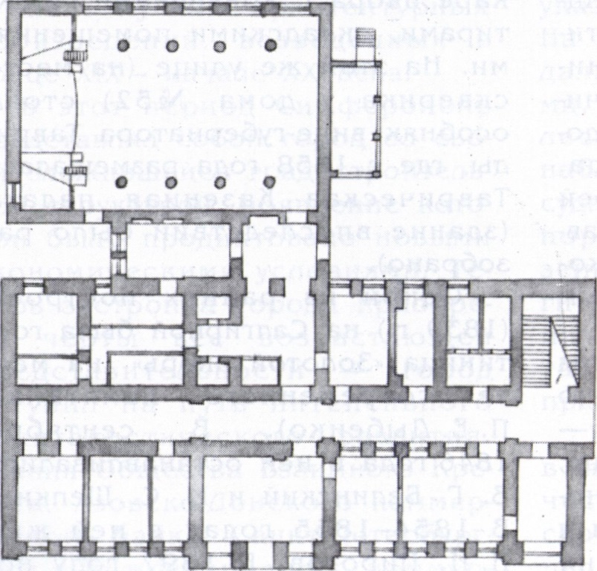
План здания Казенной палаты
Типично европейская улица стала важной артерией развивающегося города, где сосредоточилась основная торговля. Первое построенное на этой улице здание — гостиница «Афинская». Возвели ее в самом начале 20-х годов XIX в. Гостиница имела комплекс построек в замкнутом каре двора с конюшнями, трактирами, складскими помещениями. На этой же улице (на месте скверика у дома № 52) стоял особняк вице-губернатора Тавриды, где с 1858 года размещалась Таврическая Казенная палата (здание впоследствии было разобрано).
Одной из ранних построек (1839 г.) на Салгирной была гостиница «Золотой якорь» (на месте современного памятника П.Е. Дыбенко). В сентябре 1846 года в ней останавливались В.Г. Белинский и М.С. Щепкин. В 1854—1855 годах в ней жил Н.И. Пирогов. В 1897 году новый владелец Шнейдер построил на этом месте новую, лучшую в городе гостиницу (двух, а затем трехэтажную) и назвал ее «Европейская». Она была оборудована новейшими техническими достижениями — лифтом, электричеством, телефоном.
В конце XIX века на Салгирной и примыкающих улицах шло оживленное строительство гостиниц, постоялых дворов (ханов), доходных и жилых домов, магазинов, общественных зданий. Гостиницы «Северная», «Гранд-Отель», «Большая Московская», «Пассаж», «Биржа», «Континенталь», «Сан-Ремо», постоялые дворы — «Белый хан», «Маленький хан» предлагали свои услуги. Истинным украшением Салгирной было здание еврейской синагоги (снесено в середине 1970-х годов).
Скромные одноэтажные мелкие постройки уступили место более представительным зданиям богатых купцов — Чирахова, Бухштаба, Шишмана, капитал которых позволял не только строить представительные дома, но и содержать на свои средства городовых. Эти репрезентативные постройки выделялись не только своими размерами, но роскошью и изысканностью. Финансовая обеспеченность заказчиков позволяла купцам делать заказы архитекторам, которые воспроизводили формы различных архитектурных стилей эпохи Ренессанса, барокко, классицизма и др.
Характерной чертой плотной застройки Салгирной улицы являлась общность приемов архитектурного решения для этих домов, что позволяло создавать из зданий различной протяженности и этажности единую по стилю застройку улицы.
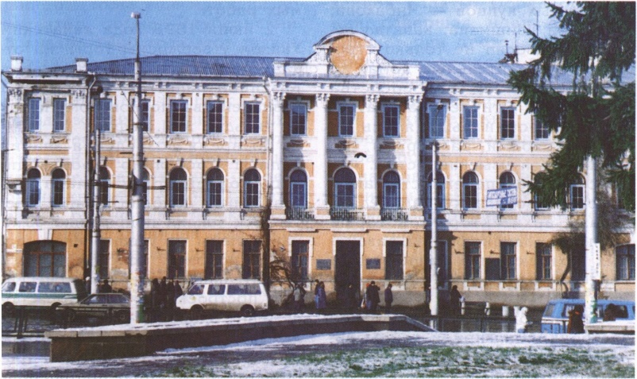
Бывшая Казенная палата. Главный фасад. Архитектор А.И. Карапетов. Фото 2000 г.
Архитекторы Б.А. Зайончковский, Х.В. Васильев, В.А. Геккер, А.И. Карапетов, Е.Б. Садовский, С.П. Иванов участвовали в формировании центральной артерии города — улицы Салгирной.
Таврическое губернское правление своим постановлением от 15 июня 1898 года назначило губернского инженера С.П. Иванова производителем работ по строительству Казенной палаты. Губернатором Лазаревым образована комиссия в составе городского архитектора Зайончковского, управляющего Казенной палатой Цвета и подрядчика Иванова. В обязанность технической комиссии входило освидетельствование построек, возведенных для нужд Казенной палаты, проверка качества производимых работ.
2 июня 1898 года сенатским Указом утверждены торги на отдачу подряда постройки здания Казенной палаты и губернского казначейства московскому купцу 1-й гильдии А.Я. Иоффе.
Во время возведения здания палаты постоянно производилась корректировка плана, составлялись дополнительные сметы. Все усилия подрядчика были направлены на удешевление здания, потому использовались строительные материалы снесенных построек. Само месторасположение здания на перепаде рельефа и довольно сырой местности (из-за близости Салгира) требовало, по мнению подрядчика
Иоффе, поднятия цоколя здания еще на один аршин, облицовку его бадракским камнем на цементном растворе. Углы, откосы, перемычки исполнены тоже из бадракского камня.
Подрядчик предложил всю бутовую кладку заменить желтым камнем-известняком, упругость и прочность которого доказывалась долголетием построек из него. По мнению Иоффе, бетонно-цементная кладка по монолитности и прочности превосходила каменные или кирпичные кладки сводов, арок, перемычек, и он предложил заменить местный кирпич невысокого качества на бетонную кладку, что могло дать зданию лучшую устойчивость.
Проект здания Казенной палаты разрабатывал известный в Крыму архитектор строительного отделения Таврического областного правления Амбарцумян Карапетов, тогда еще младший архитектор, позже — губернский. В январе 1900 года этот талантливый зодчий возглавил делегацию от Таврического областного правления на Всероссийском съезде зодчих в Москве. В Симферополе архитектор Карапетов известен как автор проекта церкви Трех святителей. «Проект очень красив, церковь одноглавая, в русско-византийском стиле, рассчитанная на 700 человек», — такова ее оценка современников. Карапетов известен также как автор проекта колокольни древней церкви Иоанна Предтечи в Керчи, многих частных особняков в Симферополе и др. местах Крыма.
В апреле 1900 года был решен вопрос о приеме нового здания Таврической Казенной палаты. Казначейство должно было после сдачи объекта занять нижний этаж новой постройки. Газета «Крым» сообщала, что «в июле месяце Казначейство и Казенная палата перейдут в новое здание. А к 1 августа в прежнее помещение палаты перейдет из дома Уманца контрольная палата». Действительно, 8 июля 1900 года особая комиссия под председательством управляющего палаты Зимина, начальника железнодорожного участка Ждановича, старшего губернского архитектора Геккера и городского архитектора Зайончковского приняла от подрядчика Иоффе новое здание, признанное вполне удовлетворительным.
21 июля состоялось торжественное освящение здания Казенной палаты. Обряд освящения совершал член духовной консистории протоиерей Сердобольский, в числе служивших был бывший чиновник Казенной палаты иеромонах о. Феодосий. Пел архиерейский хор. Были провозглашены многолетия Императорскому Дому, министру финансов Витте, управляющему Зимину и всем служащим, а также инициатору постройки покойному управляющему палатой Цвету.
Территория, принадлежавшая Казенной палате, представляла собой правильный прямоугольник с хорошо организованной планировочной структурой. Главным сооружением являлось здание палаты, имевшее прямоугольную планировку. Протяженный главный фасад с небольшим отступом от красной линии, располагался вдоль всей территории отведенного участка, оставляя незначительное место для въездных ворот во внутренний двор; по периметру дворового участка находились служебные постройки. Трехчастная композиция здания с центральным, слегка выступающим ризалитом, оформленным входом с филенчатой дверью из дуба художественной работы, четырьмя торжественными круглыми в плане гладкими колоннами на уровне II и III этажей с капителями коринфского ордера, завершалась сложным аттиком, тимпан которого заполняла рельефная композиция — двухглавый орел, символ Российской империи, и дата сооружения — 1900 год.
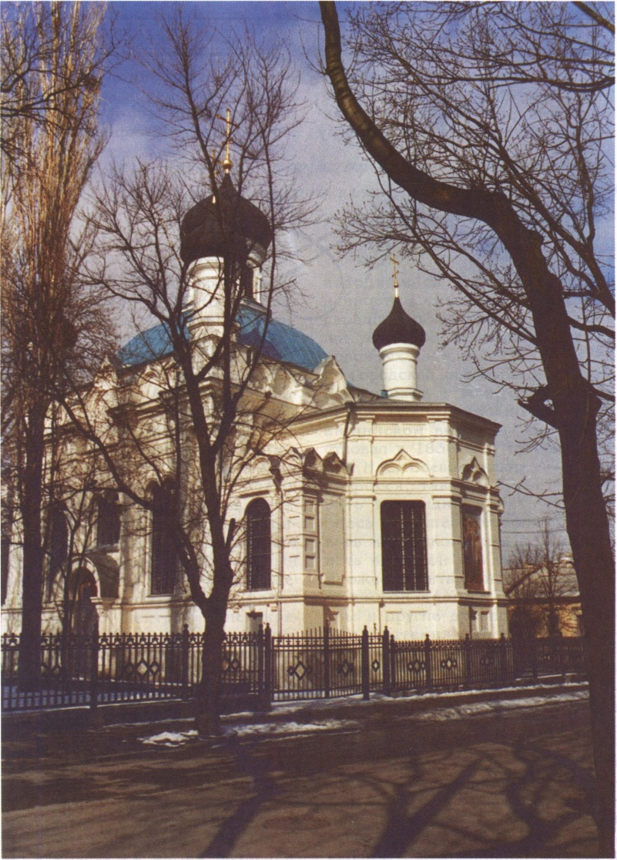
Церковь Трех Святителей на ул. Гоголя. Архитектор А.И. Карапетов. 1901—1903 гг. Фото 2001 г.
Скромное, сдержанное декоративное убранство плоскости стены I этажа с прямоугольными окнами контрастирует с декоративной пластикой полуциркульных окон в профилированном обрамлении III этажа с сандриками и замковыми камнями в центре, где использованы мотивы преимущественно стиля Ренессанс.
Легкость и изящество парадных II и III этажей достигалось включением рустованных (II этаж) и гладких (III) пилястр в междуоконные пространства. Элегантностью отличались подоконные гирлянды III этажа, крупные «сухарики» (по два) на профилированном карнизном поясе. Вертикальную ось симметрии подчеркивали пилястры с капителями коринфского ордера, симметрично расположенные на едва заметных ризалитах левого и правого фланга здания. Парадность и торжественность здания достигнуты выделением деталей белой тонировкой: колонн, профилированных междуэтажных тяг, сандриков, замковых камней, пилястр, гирлянд, рельефа аттика. Симметричность главного фасада, строгость и отточенность архитектурных форм ставят это здание в число лучших сооружений города начала XX века.
На протяжении всего существования здание не меняло своего функционального назначения — оставалось административно-учрежденческим. В 50-е годы XX века, здание бывшей Казенной палаты находилось на балансе областного управления сельского хозяйства. По решению исполкома в нем разместились Управление сельского хозяйства и Управление землеустройства. В дальнейшем часть здания, принадлежавшая управлению сельского хозяйства, передана для размещения горисполкома. К ней горисполком сделал пристройки, а другая часть, принадлежавшая управлению землеустройства, снесена в связи с реконструкцией. Впоследствии часть здания, где размещался горисполком, передана ГАО «Черноморнефтегаз».
Конечно, внутренняя планировка с каждым очередным перепрофилированием подвергалась изменениям. Фасады здания тоже имеют утраты декора: на аттике исчезла дата сооружения — 1900 год, нет и двухглавого орла — символа Российской империи. Необходимо максимально сберечь архитектуру дореволюционной постройки, которая и сейчас активно связана с жизнью делового района современного Симферополя.

